Рекомендации по проведению упражнений артикуляционной гимнастики:
1. Проводить артикуляционную гимнастику нужно ежедневно, чтобы вырабатываемые у детей навыки закреплялись. Лучше выполнять упражнения 2 раза в день утром и вечером, по 3-5 минут. Не следует предлагать детям более 2-3 упражнений за раз.
2. Каждое упражнение выполняется по 5-7 раз.
3. Статические упражнения выполняются по 10-15 секунд (удержание артикуляционной позы в одном положении).
4. Артикуляционную гимнастику выполняют сидя, так как в таком положении у ребенка прямая спина, тело не напряжено, руки и ноги находятся в спокойном положении.
5. Ребенок должен хорошо видеть лицо взрослого, а также свое лицо, чтобы самостоятельно контролировать правильность выполнения упражнений. Поэтому ребенок и взрослый во время проведения артикуляционной гимнастики могут находиться перед настенным зеркалом, также ребенок может воспользоваться небольшим ручным зеркалом (примерно 9x12 см), но тогда взрослый должен находиться напротив ребенка лицом к нему.

Организация проведения артикуляционной гимнастики дома.
1. Прежде чем приступить к выполнению артикуляционных упражнений, вы должны выяснить, как ваш ребёнок ориентируется в пространстве: может ли он показать, что находится справа, слева, впереди, сзади, наверху, внизу; различает ли он правую и левую руки. Без этого выполнение артикуляционной гимнастики невозможно или крайне затруднительно для ребёнка.
2.Расскажите о предстоящем упражнении, используя игровые приемы.
3.Покажите правильное выполнение упражнения.
4.Предложите ребенку повторить упражнение, проконтролируйте его выполнение.
5.Следите за качеством выполняемых ребенком движений: точность движения, плавность, темп выполнения, устойчивость, переход от одного движения к другому.

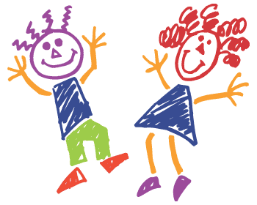

Игры для развития дыхания.
(Важное условие - стараться не надувать щеки. Для этого можно их придерживать руками. Если ребенок пока не понимает, то можно пренебречь этим условием).
«ПОГРЕТЬСЯ НА МОРОЗЕ». Дети глубоко вдыхают и дуют на «озябшие» руки, плавно выдыхая, как бы согревая руки.
«НАДУЕМ ИГРУШКУ». Детям предлагается надуть резиновые надувные игрушки, воздушные шары.
«ЗАДУТЬ СВЕЧУ» Для игры нужна зажженная свеча. По сигналу «Тихий ветерок» ребенок должен медленно выдыхать так, чтобы пламя свечи отклонялось, но не гасло. По сигналу «Сильный ветер» нужно постараться на одном выдохе задуть свечу.
«ЧАЙНИК ЗАКИПЕЛ» Используются различные пузырьки и бутылочки — свистим в них. Для этого нужно, чтобы нижняя губа касалась края горлышка, а струя воздуха была сильной.
«ФУТБОЛ». Ребенку нужно подуть на ватный шарик с высунутым языком, сдуть его на противоположный край стола.
«БУРЯ» Дуть на воду в тазике или миске с высунутым языком, чтобы полетели брызги.
«ФОКУСНИК» На кончик носа прикрепить кусочек кальки, ватки (1.5 см х 1,5 см) и сдуть его, при правильной воздушной струе он летит вверх. Чтобы калька легко прикрепилась к носу, нужно её слегка увлажнить (провести по кончику языка ребёнка).

Упражнения для голоса.
ГРОМКО-ТИХО. Говорение громко и тихо. По примеру взрослого.
КТО ГРОМЧЕ?
КТО ТИШЕ?
ПЕНИЕ ПЕСЕНОК

Игры на развитие фонематического слуха.
«ХЛОПНИ НА ОДИН РАЗ БОЛЬШЕ, ЧЕМ Я»
Цель игры: автоматизация поставлено звука (на любом из этапов), развитие слухового внимания.
Правила: взрослый должен несколько раз хлопнуть в ладоши. Задача ребенка произнести нужный звук, слог или слово на один раз больше услышанных хлопков.
ИГРА «КОГДА МАМА ЗАНЯТА…»
Цель игры: развитие фонематического слуха, внимания.
- помочь маме развесить только ту одежду, в названии которой есть звук «Л»;
- посчитать, сколько ложек на столе (одна ложка, две ложки и т.д.);
- сказать слог ЛА столько раз, сколько тарелок стоит на столе;
- сказать слог ЛО – сколько конфет в конфетнице;
- сказать слог ЛУ столько раз, сколько ложек салата папа положит в тарелку и т.д.

Игры на развитие связной речи и лексико-грамматических категорий.
«РАЗБИРАЕМ СУМКИ ВМЕСТЕ С МАМОЙ» Придя домой вместе с ребёнком или без него не торопитесь сами разобрать всё принесённое – попросите вашего ребёнка помочь вам в этом. Но не убираете предмет, пока он не даст его максимально полную характеристику. Например: огурец какой? – Родители отвечают: зелёный, овальный, твёрдый, сочный, вкусный, полезный.
«НАВЕДЁМ ПОРЯДОК НА КУХНЕ» («СЕРВИРУЕМ СТОЛ») – как пример игры, с пластиковой посудой. Сначала характеризуем: тарелка какая? Большая (маленькая), мелкая (глубокая), жёлтая (красная и т.п.)
(Ребёнок должен проговорить все признаки предмета посуды, после чего поставить его на стол.)
Далее проводим игру «Весёлый счёт» с посудой – 1, 2,5 + показываем предмет посуды и называем его со всеми признаками.
ЧТОБЫ НАУЧИТЬСЯ ГОВОРИТЬ —
НАДО ГОВОРИТЬ!

Муниципальное дошкольное образовательное учреждение
«Центр развития ребёнка – детский сад № 2 «Радуга Детства»

ШПАРГАЛКА ДЛЯ РОДИТЕЛЕЙ

«Как развивать речь ребёнка дома»

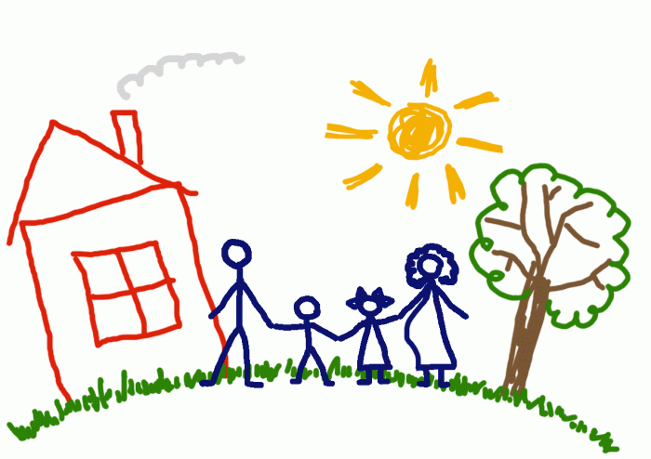

Учитель-логопед
Савченко Елена Васильевна

